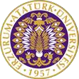

T.C.
ATATÜRK ÜNİVERSİTESİ
TOPLUMSAL DUYARLILIK PROJELERİ UYGULAMA VE ARAŞTIRMA MERKEZİ

“Bir Sivil Toplum Kuruluşu Olarak TEMA Vakfı ve Sıfır Atık Eğitimi”
Proje Kodu: 621F9CBB75238
SONUÇ RAPORU

Proje Yürütücüsü:
Öğr. Gör. Dr. Serpil ÖZMEN
Narman MYO
Araştırmacılar:
Abdullah İDER
Fatime SEYMAN
Duygu KÜÇÜKARSLAN
Felek GEZER
Emine MEŞE
Merve ÇİFTÇİOĞLU
Mart, 2022
ERZURUM
İÇİNDEKİLER
Önsöz 2
Özet 3
Abstract …………………………………………………………...………………………………4
Materyal ve Yöntem 5
Proje Uygulamasına Ait Görseller 7
Sonuçlar 20

ÖNSÖZ
Teknoloji ve sanayileşmenin gün geçtikçe gelişerek artması sonucu ortaya çıkan atıklar çevre üzerinde ciddi problemler oluşturmaya başlamıştır. Bunun yanı sıra nüfusun artmasıyla ortaya çıkan tüketim çılgınlığı neticesinde, tüm canlıların hayatı olumsuz yönde etkilenmekte, doğal kaynaklar zarar görmekte ve dolayısıyla tükenmektedir. Bu nedenle gelecekte insanların gereksinimlerinin karşılanmama ihtimalinin ciddi bir tehlike oluşturacağı göz önünde bulundurulduğunda, doğal kaynakların etkin ve ihtiyaç duyulduğu kadar kullanılması ve yönetilmesi zorunlu bir hale gelmektedir. Çevre ile ilgili meydana gelen her türlü problemler, gün geçtikçe insanları ve toplumları oldukça fazla etkilemektedir. Oluşan problemlerin ana sebebi ise bilhassa tüm bu süreçlerden en çok etkilenen insanların, yapmış oldukları faaliyetler neticesinde çevre üzerinde tahribatlara neden olmaları ve bu tahribatların, kendilerine ne şekilde geri dönüşü olacağı hususunda bilinçsiz olmalarıdır. Bu sorunlar çerçevesinde, çevre konusunda bilincin artması, doğal kaynakların hızla tüketilmesinin önüne geçilmesi ve atıkların doğru bir şekilde yönetilmesi oldukça önem kazanmaktadır. Atık yönetiminde ise kendini yenileyebilen kaynakların kısıtlı olmasından dolayı oluşan atıkların öncelikli olarak kaynağında oluşumun önlenmesi, önlenemeyen atıkların ise azaltılarak geri dönüşümünün, geri kazanımının ve yeniden kullanımının sağlanmasıdır. Oluşan atıkların en doğru şekilde yönetilerek uygun metotlarla geri dönüştürülmesi, yeniden değerlendirilebilir nitelikteki atıkların çeşitli işlemlerden geçerek yeniden üretim sürecine dâhil olmasına olanak sağlamaktadır. Geri kazanım ise atıkların oluşmasının önlenmesi, eğer önlenemiyorsa bu atıkların tekrar kullanımının, geri dönüşümünün ve geri kazanımının sağlanması aracılığıyla uzun vadede ekonomik açıdan verimlilik elde edilmesine ve istihdam oluşturulmasına fırsat sunmaktadır. Bu noktada, sıfır atık prensibi yol gösterici olarak kabul edilmektedir ve tüm dünyada oldukça fazla yaygınlaşan sıfır atık uygulamalarına yönelik ilgi gittikçe artmaktadır. Sıfır atık prensibi, tüketicinin bilinçlenmesi, israfın önlenmesi, atıkların kaynağında ayrıştırılması ve geri dönüştürülebilir nitelikteki atıkların geri kazanılmasına odaklanmaktadır. Bu nedenle, son yıllarda tüketimin artmasıyla kaynakların yok olmaya başlaması, sıfır atık uygulamalarına öncelik verilmesine fırsat sunmuştur.

ÖZET
" Bir Sivil Toplum Kuruluşu Olarak TEMA Vakfı ve Sıfır Atık Eğitimi " projesi ile Atatürk Üniversitesi Narman Meslek Yüksek Okulu öğrencilerine TEMA vakfı üyeleriyle ortaklaşa sıfır atık eğitimi düzenleyerek, sıfır atık kavramının öğretilmesi, farkındalıklarının geliştirilmesi ve dolayısıyla etkin bir atık yönetimi temelinde sıfır atık uygulamalarının faaliyete geçirilmesi olarak belirlenmiştir.
Türkiye’de ise özellikle 2017 yılında dikkat çekilen sıfır atık uygulamalarına yönelik ilgi, bu dönemle birlikte artmaya başlamış ve halen günümüzde de oldukça önem verilen bir konumdadır. 2019 yılında Sıfır Atık Yönetmeliği yayınlanmasından itibaren sıfır atık uygulamaları, projeler kapsamında bazı yerleşkelerde kademeli olarak uygulamaya geçirilmiştir. Uygulamaya geçen bu yerleşkelerden birisi ise üniversitelerdir. Üniversitelerin boyutları, öğrenci, akademik ve idari personel sayıları ve yürüttükleri faaliyetler göz önünde bulundurulduğunda, ciddi atık oluşumuna neden olan yerleşkeler olduğu ve bu durum neticesinde çevreye zarar verdiği aşikârdır. Dolayısıyla sıfır atık uygulamaları hakkında eğitimler yaparak üniversite öğrencilerinin bilinçlendirilmesi önem arz etmektedir. Bu farkındalığı sağlamak, atıklar hakkında ve atıkların nasıl azaltılacağı konusunda bilgi sahibi olmak için bireysel farkındalık kazanmak üniversite öğrencileri açısından önemlidir. Bu bağlamda özellikle üniversiteli bireyleri bilinçlendirme ve bilgilendirme ile bilinçlenen üniversite öğrencileri ile toplumun farklı kesimlerine ulaşmak büyük bir önem arz etmektedir.
Bu proje Atatürk Üniversitesi Toplumsal Duyarlılık Projeleri tarafından desteklenmiştir.

Anahtar Kelimeler: TEMA, Sıfır Atık, Eğitim, Üniversite Öğrencisi

ABSTRACT

With the " TEMA Foundation as a Non-Governmental Organization and Zero Waste Education" project, by organizing zero waste training for Atatürk University Narman Vocational High School students in partnership with the members of the TEMA foundation, teaching the concept of zero waste, raising their awareness, and thus putting zero waste practices into operation on the basis of an effective waste management has been determined.

In Turkey, the interest in zero waste practices, which attracted attention especially in 2017, started to increase with this period and is still in a position that is given great importance today. Since the publication of the Zero Waste Regulation in 2019, zero waste practices have been gradually implemented in some campuses within the scope of projects. One of these campuses that have been put into practice is universities. Considering the size of the universities, the number of students, academic and administrative staff and the activities they carry out, it is obvious that there are campuses that cause serious waste generation and as a result, they damage the environment. Therefore, it is important to raise awareness of university students by training on zero waste practices. It is important for university students to gain this awareness, to have information about waste and how to reduce waste. In this context, it is of great importance to reach different segments of the society, especially university students, who are aware of and inform university individual.

This project was supported by Atatürk University Civic Awareness Projects

Keywords: TEMA, Zero Waste, Education, University Student

MATERYAL VE YÖNTEM

Araştırmanın Türü
Bu çalışma bir Toplumsal Duyarlılık Projesi’dir.

Araştırmanın Yapıldığı Yer ve Zaman
Proje ekibi tarafından 09.03.2022 tarihinde Atatürk Üniversitesi Narman MYO’lunda gerçekleştirilmiştir.

Projenin Uygulanışı
Projenin uygulanması için gerekli materyaller, proje başvuru sürecinde belirlendiği gibi satın alınmıştır. Bu amaçla ilk önce afiş bastırılmıştır. Konu ile ilgili broşür basımı gerçekleştirilmiştir.

Proje ekibinde; Narman Meslek Yüksekokulu Tıbbi Dokümantasyon ve Sekreterlik Bölümü öğrencileri bulunmaktadır. Proje kapsamında Narman Meslek Yüksek Okulu öğrencilerine TEMA vakfı hakkında bilgi verilerek sıfır atık eğitimi düzenlenmiştir. Eğitim için Erzurum TEMA vakfı yakutiye ilçe sorumlusu ile iletişime geçilerek işbirliği sağlanmıştır. Projenin uygulanması için gerekli materyaller; konferans salonunda asılmış afişler ve katılımcılara eğitim sonunda verilmesi için basılacak eğitim kitapçıkları oluşturmuştur. Hazırlanan eğitim kitapçığında atık nedir, sıfır atığın önemi nedir, uygulama süreçlerinde yapılabilecekler nelerdir sorularını cevaplar şekilde bilgiler sunulmuştur. Bununla beraber atık ayrıştırmasının önemi ve nasıl yapılacağı, ayrıştırıcı konteynırların kullanımı ve atık oluşumunu azaltmaya yönelik önem ve yapılacaklarla ilgili bilgiler verilmiştir. Ayrıca eğitim TEMA Vakfı ve görevleri ile ilgili bilgileri içermektedir.

PROJE UYGULAMASINA AİT GÖRSELLER

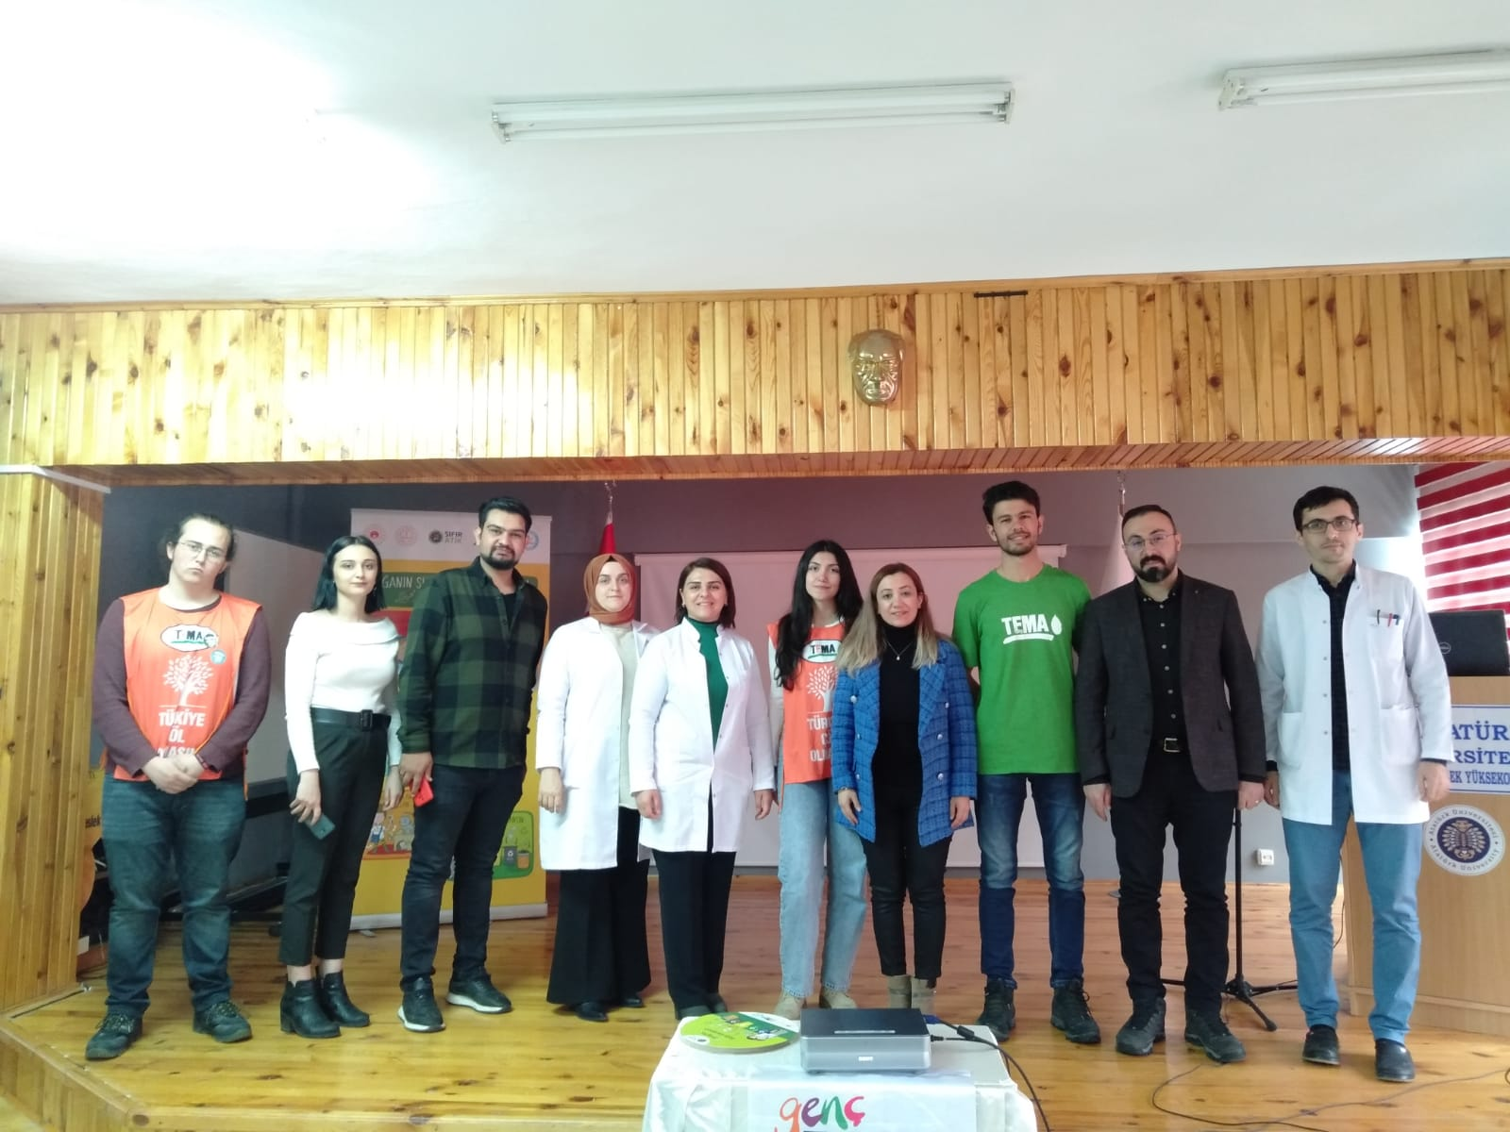

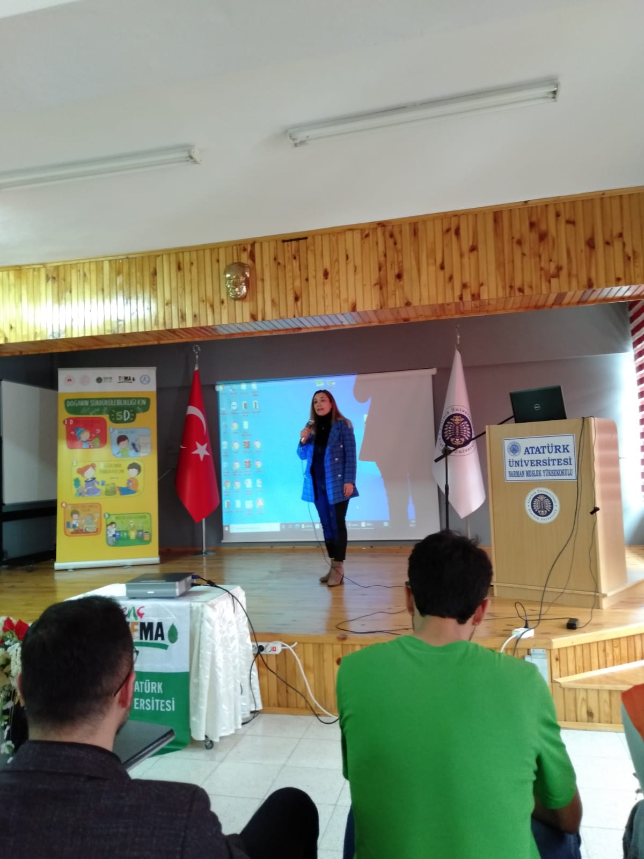

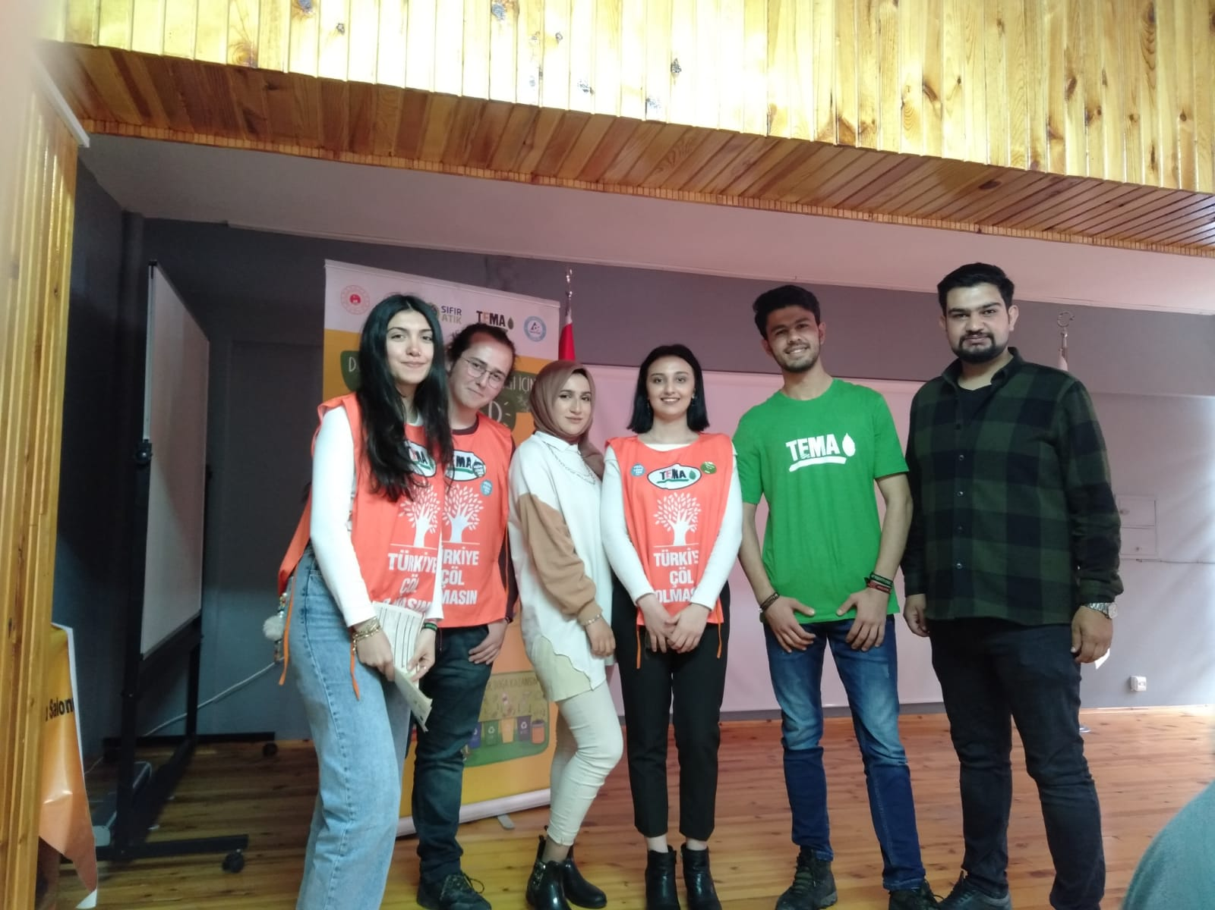

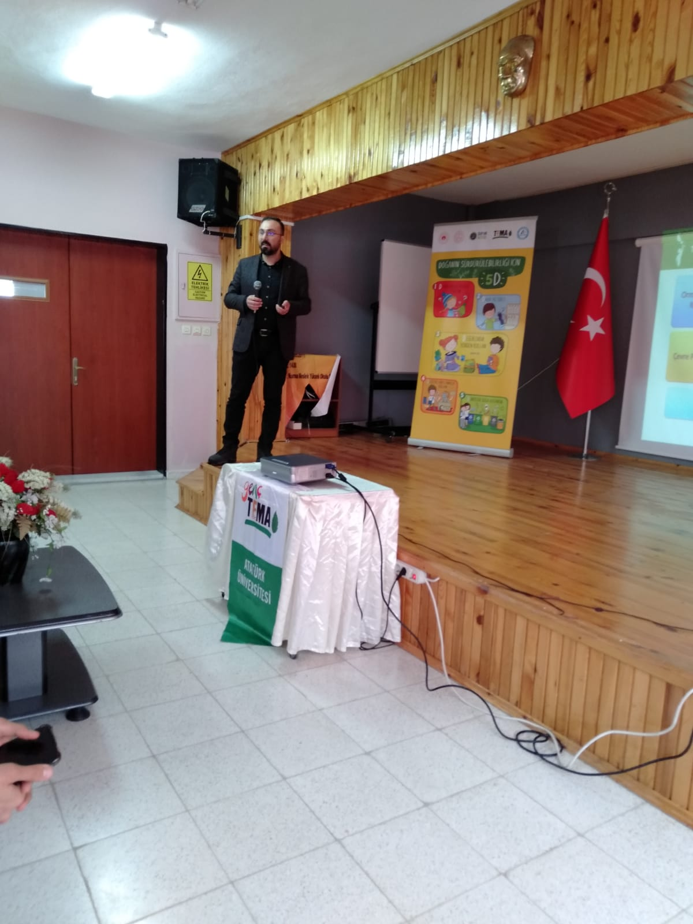

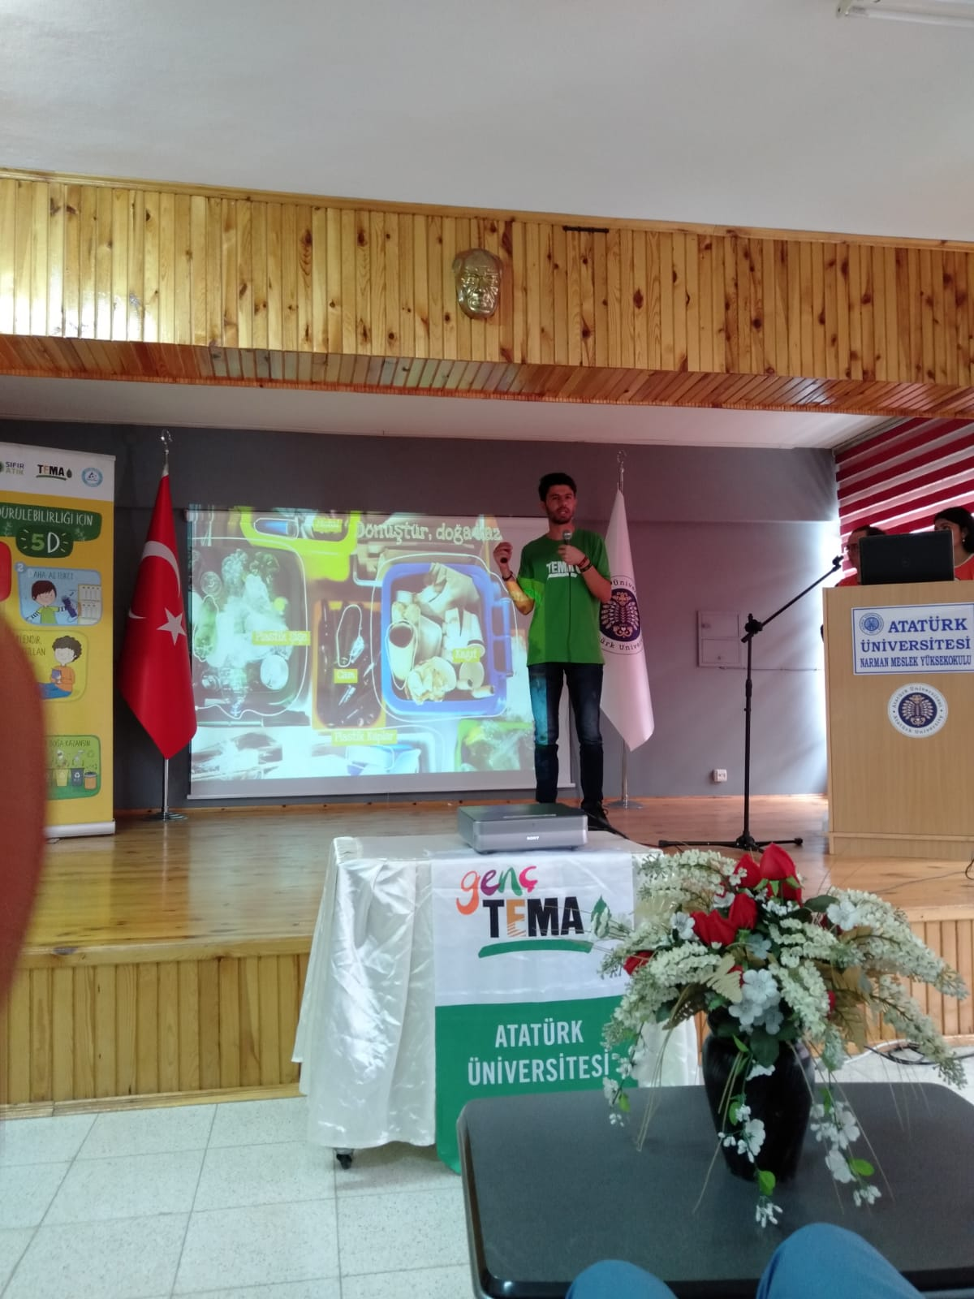

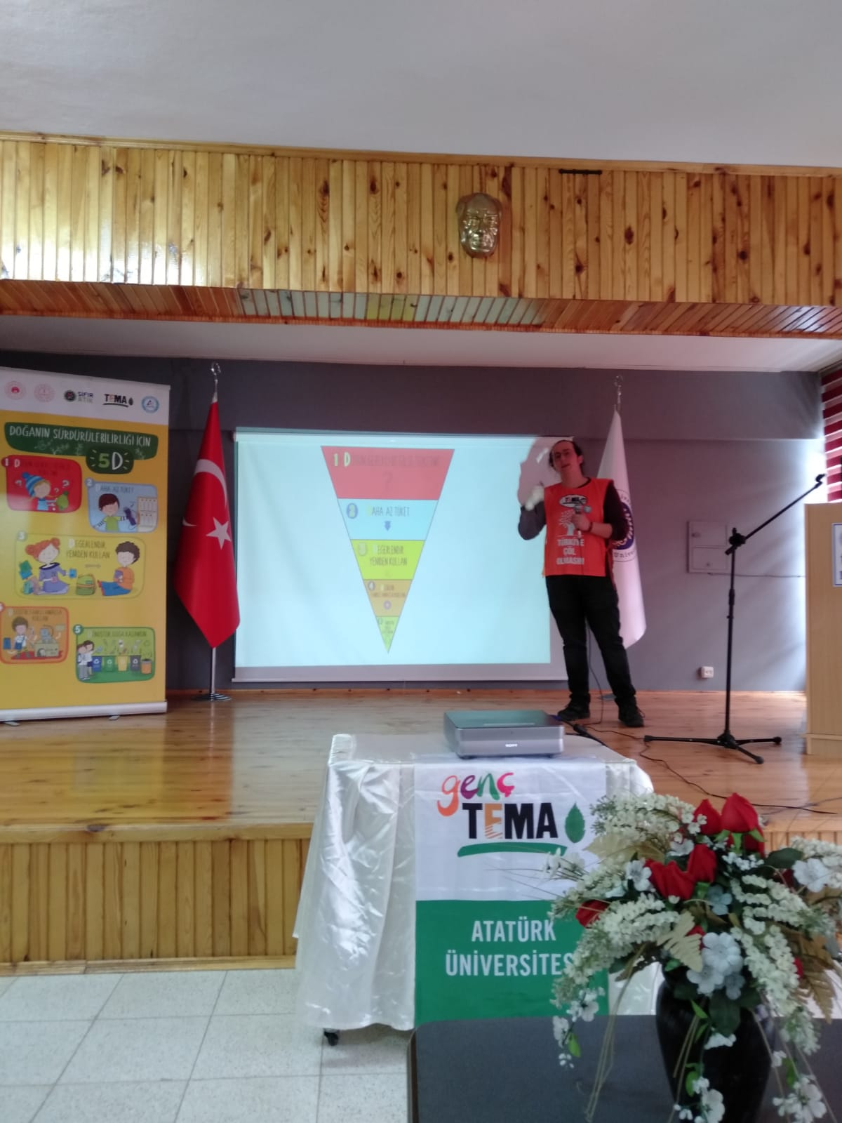

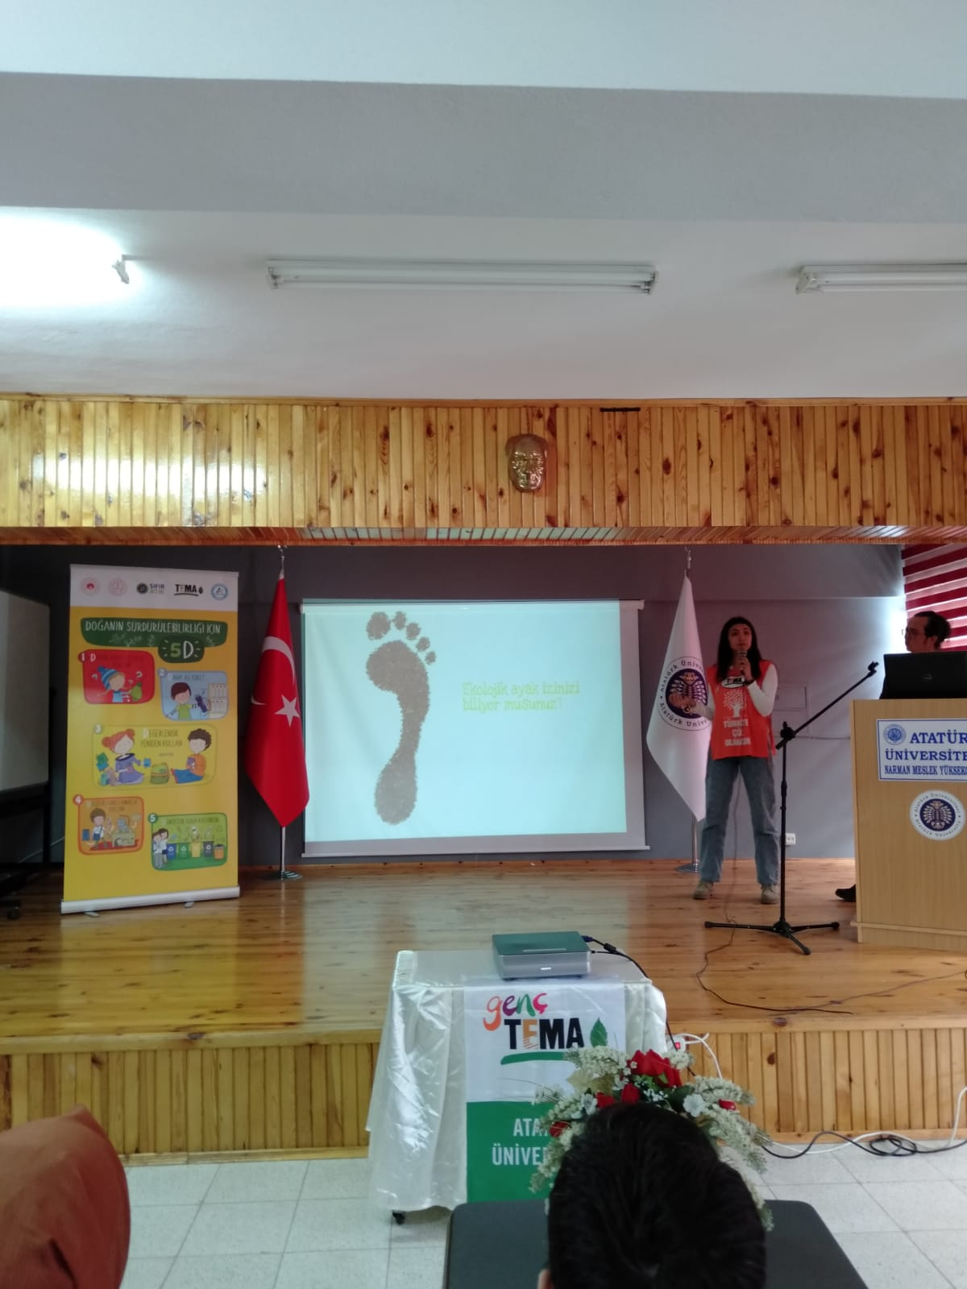

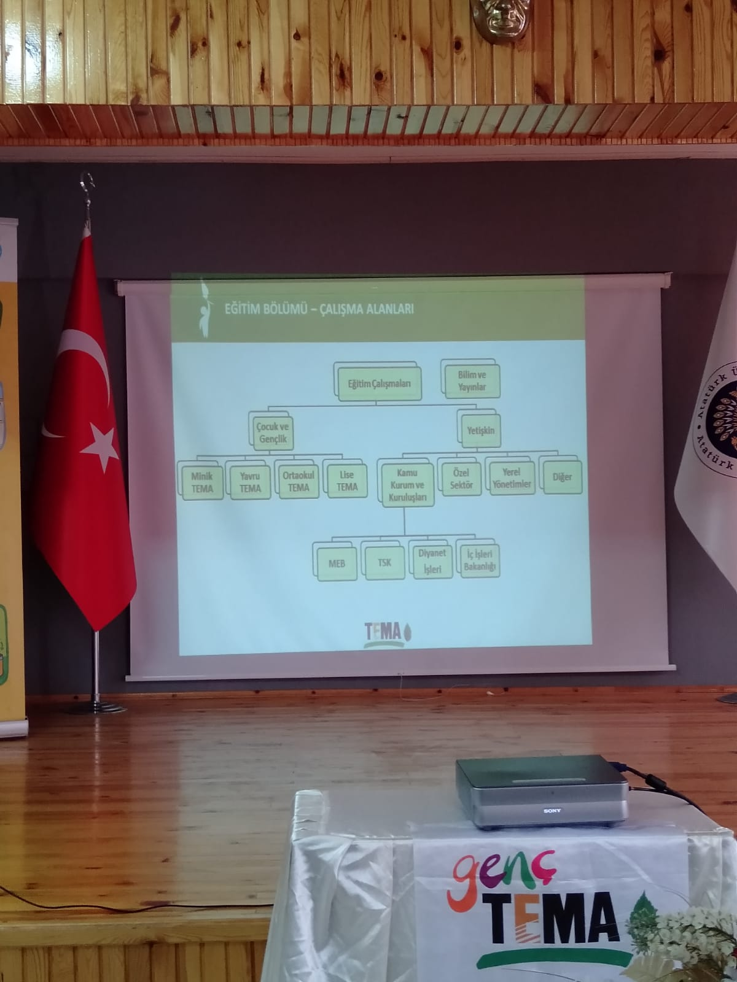

SONUÇLAR
Proje sonucunda Atatürk Üniversitesi Narman MYO’da bulunan öğrencilere TEMA vakfı ve sıfır atık ile ilgili eğitim verilmiştir. Eğitim Erzurum TEMA vakfı Yakutiye ilçe sorumlusu ve Atatürk Üniversitesi GENÇ TEMA gönüllüleri tarafından hazırlanan sunum ile gerçekleştirilmiştir. Eğitim sırasında katılımcılara söz hakkı verilerek soruları cevaplanmış konu ile ilgili yorumları alınmıştır. Eğitim bittikten sonra katılımcılara konu ile ilgili broşür dağıtılmıştır. Şartlarımızın imkan verdiği ölçüde projemizi severek ve büyük bir öz veriyle gerçekleştirdik. Projemiz esnasında bize destek veren ve bizi kırmayarak Narman’a gelen Erzurum TEMA vakfı yakutiye ilçe sorumlusu Fatih UÇAN’a, Atatürk Üniversitesi GENÇ TEMA gönüllüleri öğrencilerimize ve Narman Meslek Yüksekokulu Müdürü Doç. Dr. Aslıhan Esringü’ye, eğitimimize katılan öğrenci ve öğretim elemanlarımıza teşekkürlerimizi iletiriz. Ayrıca bu projede bize imkan tanıyan ve maddi destek veren Atatürk Üniversitesi Toplumsal Duyarlılık Projeleri Uygulama ve Araştırma Merkezi’ne teşekkür ederiz.

